記入日 月 日 曜日
５年生のわたし

♪わたしってこんな人です♪
①自分の長所
②好きなこと・む中になっていること・しょう来のゆめ
④こんな高学年になりたい！ 決意を漢字一文字で表すと。

③こんな自分になりたい！ | そのために努力すること
学習
生活
学級のみんなのために
手伝い・しかくなど
⑤ ④の漢字に決めた理由

〔大人からのメッセージ〕

５年生の夏休みまでをふり返って

記入日 月 日 曜日
夏休みまでのことを思い出して書きましょう。
学校でがん張ったこと
・学 習
・生 活
・学級のみんなのために
手伝い・しかくなど

どのくらいできたか、 ○を付けましょう。 | よく  できた | できた | あまりできなかった | できな  かった
①友だちや家の人の話を聞くとき、その人の考えや気持ちを分かろうとすることができましたか。
②自分の考えや気持ちを、相手に分かりやすく伝えようと気を付けることができましたか。
③委員会、係、当番活動などで、自分から仕事を見つけたり、役割を分担したりして力を合わせて行動することができましたか。
④好きではないことや苦手なことでも、自分から進んで取り組むことができましたか。
⑤調べたいことや知りたいことがあるとき、自分から進んで資料や情報を集めたり、だれかに質問したりできましたか。
⑥何かをする時、計画を立てて進めたり、と中でやり方を工夫したりすることができましたか。
⑦自分の夢や目標に向かって、生活や勉強の仕方を工夫できましたか。
〔大人からのメッセージ〕

５年生の冬休みまでをふり返って

記入日 月 日 曜日
冬休みまでのことを思い出して書きましょう。
学校でがん張ったこと
・学 習
・生 活
・学級のみんなのために
手伝い・しかくなど

どのくらいできたか、 ○を付けましょう。 | よく  できた | できた | あまりできなかった | できな  かった
①友だちや家の人の話を聞くとき、その人の考えや気持ちを分かろうとすることができましたか。
②自分の考えや気持ちを、相手に分かりやすく伝えようと気を付けることができましたか。
③委員会、係、当番活動などで、自分から仕事を見つけたり、役割を分担したりして力を合わせて行動することができましたか。
④好きではないことや苦手なことでも、自分から進んで取り組むことができましたか。
⑤調べたいことや知りたいことがあるとき、自分から進んで資料や情報を集めたり、だれかに質問したりできましたか。
⑥何かをする時、計画を立てて進めたり、と中でやり方を工夫したりすることができましたか。
⑦自分の夢や目標に向かって、生活や勉強の仕方を工夫できましたか。
〔大人からのメッセージ〕

５年生のわたしをふり返って

記入日 月 日 曜日
なりたい自分にどれだけ近づけたか、ふり返りましょう。
がん張ったことをくわしく書きましょう。
学 習
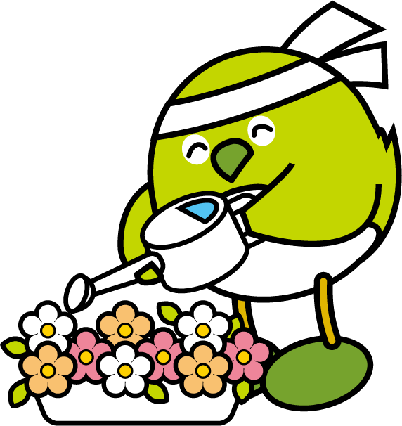
生 活
学級のみんなのために
手伝い・資格など
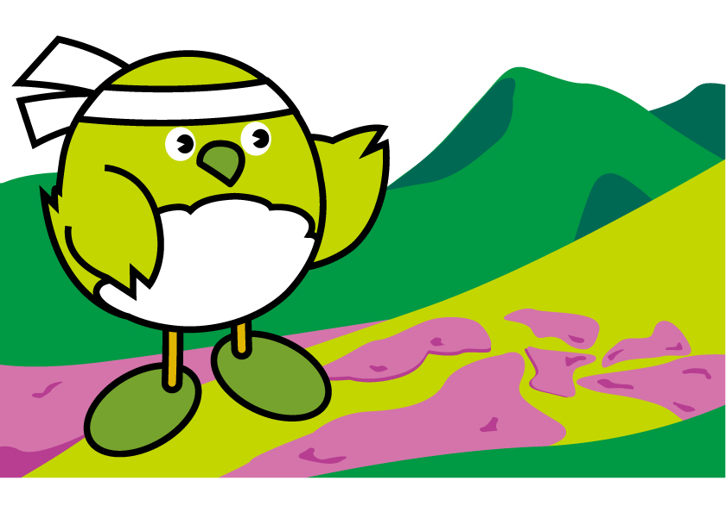私が見つけた学校や地域の自まん

どのくらいできたか、 ○を付けましょう。 | よく  できた | できた | あまりできなかった | できなかった
①友だちや家の人の話を聞くとき、その人の考えや気持ちを分かろうとすることができましたか。
②自分の考えや気持ちを、相手に分かりやすく伝えようと気を付けることができましたか。
③委員会、係、当番活動などで、自分から仕事を見つけたり、役割を分担したりして力を合わせて行動することができましたか。
④好きではないことや苦手なことでも、自分から進んで取り組むことができましたか。
⑤調べたいことや知りたいことがあるとき、自分から進んで資料や情報を集めたり、だれかに質問したりできましたか。
⑥何かをする時、計画を立てて進めたり、と中でやり方を工夫したりすることができましたか。
⑦自分の夢や目標に向かって、生活や勉強の仕方を工夫できましたか。
〔大人からのメッセージ〕
はりつけ ページ



